PEDIDO DE PROVIDÊNCIAS Nº 965/2024

Recolhimento de galhos na Rua Arroio Grande, esquina com a Rua Santa Vitória do Palmar, no Bairro Jardim Mauá.

Solicita-se, após os trâmites regimentais, que seja enviada cópia da presente proposição ao Poder Executivo, para que realize as seguintes providências:
Recolhimento de galhos na Rua Arroio Grande, esquina com a Rua Santa Vitória do Palmar, no Bairro Jardim Mauá.

Novo Hamburgo, 25 de março de 2024.

Vereador Gerson Peteffi

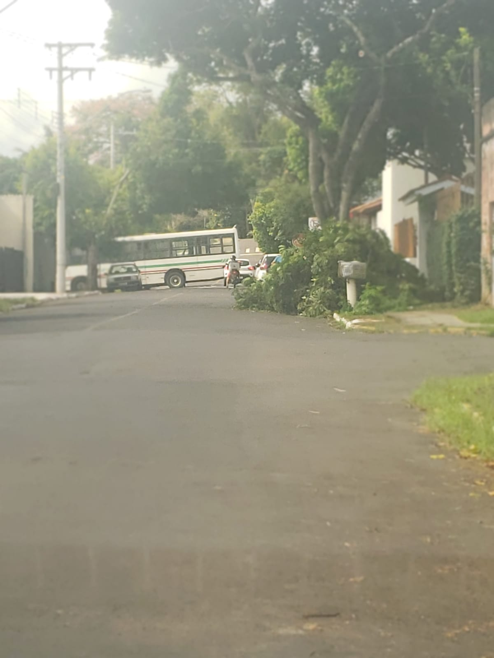

Obs.: Redação conforme original do autor.
/AO

